AT2-245DC

曲臂升降装置
使用说明书

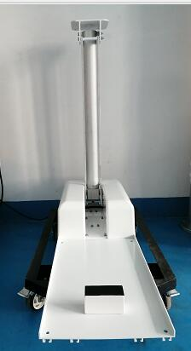

- 安全提示
- 只有经过培训的人员才能使用、维护这套设备。
- 安装、维护、维修照明设备时请关闭总电源。
- 操作系统前，请查看上方，确认5米以内没有高压线或其他障碍物。
- 车辆在行使时禁止使用该系统，灯杆升起后严禁移动车辆。
- 照明时灯会特别热，不要使灯接触到人或易燃易爆的物品。
- 当照明灯亮着时，不要直视灯光，以免造成视力损伤。
- 操作升降杆时，禁止将手及其它物品置于底座罩上，以避免夹伤或损坏升降杆及底座部件。

二、技术参数
项目 | 规格 | 说明
外形尺寸 | 1100X340X180XMM | 体积小
重量 | 24.7㎏ | 重量轻
光源 |  | 光效高
寿命 | 6000~10000小时 | 寿命长
电源 | 汽车电瓶
电压 | 12V | 直流
功率 | 120W | 电机
启动时间 |  | 立即
举升高度 | 1.2米 | 自车顶算起
升降方式 | 电动 | 无噪音，可靠
安装方式 | 车顶 | 不用破坏车体
使用条件 | 全天候 | 抗震
控制方式 | 有线遥控和无线遥控

操

三、操作指南
第一步：打开12V电源总开关。一旦打开电源总开关，遥控器上的“升降允许”指示灯会被点亮，即可进入第二步操作；否则系统需要检查、维修。
第二步：升起升降杆。操作遥控器上的“升降允许”开关，按住“升降允许”开关，使其处于“上升”位置。升降杆将自动立起、上升。当升降杆上升到需要位置，松开开关。
第三步：降下升降杆，操作遥控器上的“升降允许”开关，按住“升降允许”开关，使其处于“下降”位置。升降杆将自动倒下、下降。当升降杆下降到需要位置，松开开关。

四、日常维护
警告：在执行维护之前，必须要阅读前面的操作指南，必须严格遵循操作指南中的安全提示
- 经常检查照明设备的安装支架、灯座、支撑连板的紧固螺栓。如有松动，请立即紧固。
- 设备的灯杆每隔三个月要彻底清洁和上润滑油。
- 照明灯面罩玻璃要经常用软布擦拭干净，以保光亮度。
- 系统不使用时要盖上灯罩。
- 清洗车辆时请不要用高压水枪直射照明系统。

五、故障的排除
故障现象 | 原因 | 解决方法
打开12V电源开关后，系列统不工作或遥控器“升降允许”指示灯不亮 | 保险丝烧断 | 检查、更换保险丝
 | 总电源线松脱 | 禁固总电源线
 | 电瓶老化 | 更换电瓶

- 操作使用说明
- 标注电压，不要接错烧坏，导致不必要的麻烦。
- 遥控器1号按键，常按是设备的上升键，使用上升键要注意上面有没有障碍物，2号键是设备的下降键，一旦设备不需要工作时，常按2号键设备会慢慢下降，注意设备不工作时要把设备下降到底，汽车行驶过程中不会震动坏。
3、遥控器以下为图
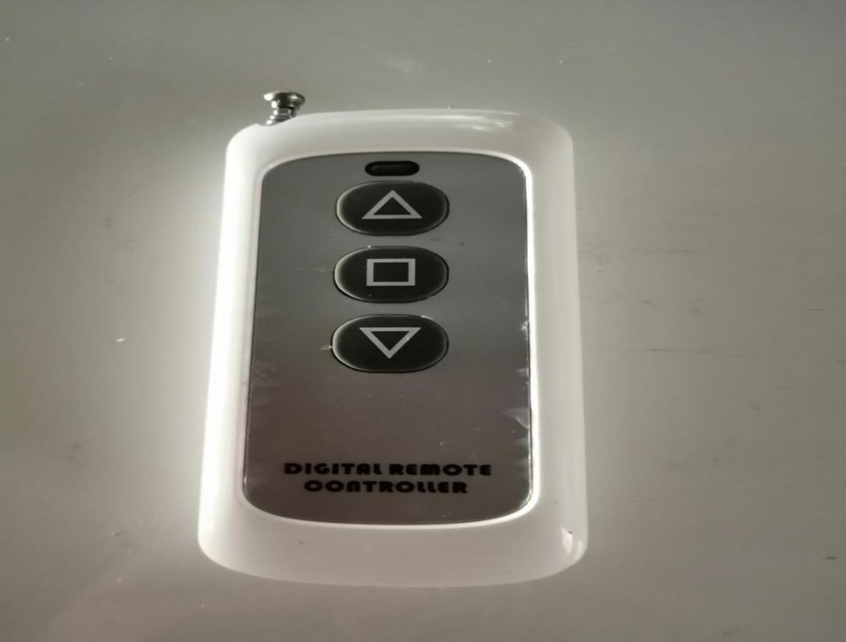
七、售后服务
1、本公司产品自安装之日起，质保期为一年，质保期内非人为所造成的损坏由本公司免费维修。
2、本公司对产品实行终身维修制度，质保期后只收取工本费。
3、无论是否在质保期内，本公司保证及时到达现场、修复。
4、本公司在任何时间为用户免费培训技术人员。
5、质保期内公司技术人员主动前往用户所在地进行设备保养。
6、设有专职维修部和专业维修技术人员。

